**1) ניסוח שאלת המחקר:**

כאשר התחלנו לחפש מאגר נתונים רלוונטי לצורך עבודה זו ניסינו בהתחלה למצוא משהו שיעזור לנו בפרוייקט גמר.

משהו שקשור לתפוקת בניינים או עבודות קבלנות כאלה ואחרות.

מצאנו מעט מאוד מאגרים שהיו קרובים לנושא שרצינו ומתוכם בדיוק 0 ענו לגמרי על הרצונות שלנו.

לאחר מכן ובנסוף ללחץ מתקופת המבחנים והעבודות חשבנו לראות אם יש אולי מאגר נתונים שיוכל לעזור לנו

לבדוק האם יש קשר בין רמת לחץ למשתנים סביבתיים כאלה ואחרים ולכן השאלת מחקר שלנו התחילה בתור

" מה הקשר בין גורמים סביבתיים לרגשות שליליים בקרב סטודנטים?"

שלבסוף השתנתה ונהייתה:

"מה הקשר בין גורמים סביבתיים לרמות לחץ אצל סטודנטים?"

**2) איסוף נתונים והמרתם:**

למזלנו, לאחר קביעת שאלת המחקר מצאנו שיש הרבה יותר מאגרים רלוונטיים באתר

kaggle.com

ובמהרה מצאנו אחד שנתן לנו את כל מה רצינו ויותר:

https://www.kaggle.com/datasets/susanta21/student-attitude-and-behavior

מאגר זה נתן לנו דוגמאות רבות לסטודנטים במצבים שונים

( מצב כלכלי, עובדים בצד, רמת מוטיבציה, ציפייה למשכורות וכמובן מצב לחץ בקרב הסטודנט)

מכיוון שהאתר כבר היה בקובץ csv

לא היה צורך להמיר אותו.

**3) ארכיטקטורת רשת הנוירונים ורשת הLSTM ותהליך אימון**

במהלך בניית הרשת החלטנו לקבל את הקובץ מאגר מידע ולחלק אותו בהתחלה לפי שורות ואז לפי נתונים (שמחולקים בפסיקים)

לאחר החילוק שמרנו את החלק של האינפוטים במשתנה מסויים ואת האאוטפוט (שהיה המשתנה האחרון) במשתנה אחר.

המכונה לימדה את עצמה לפי הנתונים שאותם עשינו

המכונה זיהתה שכלל הטקסטים שקיבלה באינפוט מביאים את האאוטפוט שהבאנו לה ולמדה מזה.

הרעיון היה, שלפי הנתונים שנתנו למכונה - היא יכלה לנחש את רמת הלחץ שבה נמצא הסטודנט על פי דוגמאות שלימדנו אותה.

**4) תוצאות הניסויים והסקת מסקנות**

לאחר בדיקות רבות ושינויי הלמידה של המכונה הגענו למסקנה שבזמן שניתן לנו ועם הנתונים שהיו לנו

הגענו למסקנה שלא נוכל לקבל תוצאה מספקת.

המכונה הביאה לנו הרבה תשובות לאורך הדרך (על פי נתונים שניתנו לה) ומעט מהן היו רלוונטיות.

כרגע, המכונה מביאה לנו רצף של מילה או מספר.

לא מצאנו סיבה מסוימת למה מביא מילה ומה מביא מספר.

אנו מאמינים שהבעיה העיקרית בתוצאות הבינוניות שקיבלנו מגיעה מחוסר נסיון בבניית רשת ומחוסר זמן

שמנע ממנו ללמוד ולהפיק את המערב מהרשת שהכנו.

לדוגמא:

כאשר נותנים למכונה את האינפוטים הבאים ולאחר 100 הרצות של למידת המכונה:

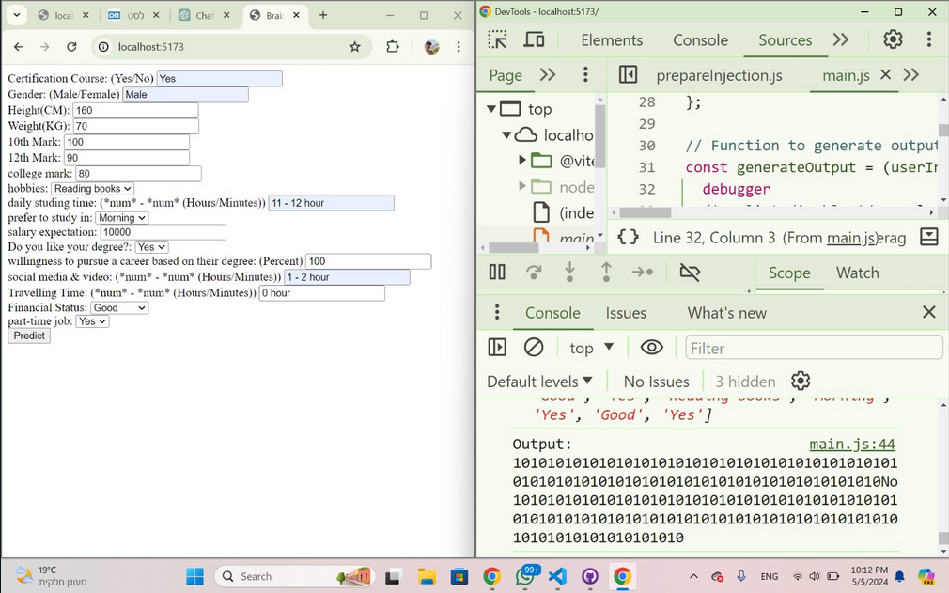

קיבלנו את התוצאה שלפניך.

הבנו שלפי הנתונים שיש לנו והמכונה שיצרנו לא ניתן לתת תשובה מפורשת לגבי רמת לחץ כמו שרצינו בשאלת מחקר.

**5) דיון בביצועי הרשת ובמגבלותיה**

ביצועי הרשת שלנו היו נמוכים ממה שציפינו.

התוצאות אינן ברורות ולוקח לרשת הרבה מאוד זמן ללמוד את הנתונים הרלוונטיים.

המגבלות העיקריים הן:

תוצאות לא ברורות

איטיות בלמידה

ניסינו והתייעצנו עם האינטרנט לגבי מהירות הלמידה וראינו שכל ההצעות שניתנו באינטרנט לא עזרו.

**6) סיכום ומסקנות**

התהליך שעברנו בשביל להגיע לפה היה ארוך ומייגע.

מלהתחיל להבין איך לגרום למכונה לקרוא מתוך הקובץ של המאגר,

ולבנות את המכונה - כמה פעמים, מכיוון שכל פעם לא קיבלנו תוצאה מספקת ושינינו והחלפנו אותה.

אפילו התחלנו לגמרי מחדש בנסיון לקבל משהו.

אנו מאמינים שניסינו להשיג שני ציפורים באבן אחת - הבאנו מאגר גדול ושאלת מחקר קשה,

ואם הזמן שניתן והיכולות שהיו לנו לא היה לנו את היכולת לקבל תשובה מספקת מהמכונה.

ולמרות כל זה, למדנו וגילינו הרבה על עולם הזה שנקרא "AI"

ולמרות הבעיות הרבות במכונה אנו גאים להציג אותה.